# TESTEO DE SOFTWARE

## Conceptos

**Calidad** ¿Cómo evaluamos la calidad de un producto?

* La calidad es un concepto subjetivo (cumple con requisitos según el usuario)
* Cumple con los requisitos de un grupo objetivo
* Evaluar un software desde diferentes perspectivas

**Defecto** es cualquier desviación de un parámetro estándar. Ejemplo diseño de base de datos la diseñamos para 100 clientes y lo diseñamos para 50 clientes

**IR (Ingeniería reversa)** es entender el diseño a partir de un resultado

**IR (Ingeniería de requerimientos)** entender el requerimiento del cliente.

* Técnicas para poder hacer un análisis de requerimientos optimo
* Diagrama de causa efecto o espinas de pescado me permite analizar un defecto o problema raíz(humano, software, desarrollo, etc.)

**EDT Especificación de estructura de desglose del trabajo (identificar las tareas y definirlas)**

* Diccionarios de tareas (carta Gantt)

**ALCANCE** es el rayado de cancha de un proyecto limitaciones de un proyecto.

* Importante en la gestión de un proyecto, servicio, producto (soporte)
* **SLA Acuerdo de nivel de servicio**

**ITIL** son varios libros que hablan de la gestión de servicios (desde la etapa de gestión del servicio, del soporte del servicio…)

* Librería de buenas practicas
* Gobierno de reino unidos crea una estructura (plan de trabajo para una creación de servicio estructurada)

**ERROR** lo trabajamos como un juicio erróneo (al evaluar algún software, por ejemplo)

**PMI instituto de gestión de proyectos y tienen un libro llamado PMBOOK**

**KANBAN otra metodología para gestionar un proyecto**

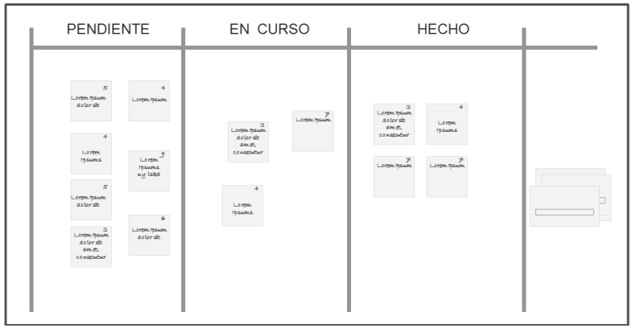

* Sirve para llevar un control del proyecto

**FALLA** un evento en el cual el software pierde su funcionalidad.

**MS** Mantenimiento de software

**SCRUM**

**SGC** Organizaciones internacionales que trabajan estándares ISO 9001

**QA** asegurar calidad (fiscalizan procesos)

* Detectan fallos en procesos

**TI(cs)** tecnologías de la información (incluimos conceptos de comunicación [redes, seguridad de resdes, etc])

**SCM** software para ir registrando las configuraciones de una aplicación (software configuration management)

¿Qué es un proyecto?

Es un trabajo que realizaremos por un tiempo determinado. Esfuerzo temporal gestionado y controlado para la determinación de un servicio.

# Conceptos de validación y testing de software

Mientras más valide y testee mi software mas aseguro la calidad de este.

* Probar que los requerimientos del proyecto se vayan cumpliendo
* Tener claro los requerimientos y objetivos para probar